Jaarverslag Vitesse‘63
Seizoen 2022-2023

Jos Kok
1 november 2023

VOORWOORD

Voor u ligt het jaarverslag 2022-2023 van v.v. Vitesse’63 uit Koekange. Eindelijk weer een jaar waar de sport op de eerste plaats kwam. Wel een verademing nadat we de afgelopen jaren vooral druk in de weer waren met allerlei randverschijnselen.

Wat opvalt in het jaarverslag is dat Vitesse’63 de roerige corona jaren eigenlijk heel goed is doorgekomen. Het ledental liep wel wat terug maar lijkt zich toch weer te herstellen en langzaam maar zeker naar het niveau van voor corona te bewegen. We hopen in het nieuwe jaar zelfs weer door te groeien naar 300+ leden.

Ook financieel zijn we deze periode goed doorgekomen en kunnen we spreken van een gezonde vereniging die tegen een stootje kan. Het bestuur reageerde onlangs geschokt op een onderzoek van het Register voor Verenigingsbestuurders (RVVB) waarin werd geconcludeerd dat de helft van alle Nederlandse sportverenigingen in ernstige problemen zit of verwacht dat in de komende vijf jaar te komen. Dit komt door allerlei moeilijkheden waarvan stijgende (energie)kosten er bijvoorbeeld een is. Gelukkig zien we bij Vitesse’63 een heel ander beeld! We zijn een financieel gezonde vereniging die dankzij deze stabiliteit ook in staat is om zelf flinke investeringen in bijvoorbeeld verduurzaming van ons sportpark te bekostigen.
Tenslotte zijn er over het afgelopen jaar ook op sportief vlak mooie resultaten te vermelden.
Kortom Vitesse’63 leeft en laat zien dat het een b(l)oeiende vereniging is. Uitdagingen zijn er nog voldoende maar we hebben er als bestuur alle vertrouwen in dat we een mooie periode met Vitesse’63 tegemoet gaan.

We gaan dus met veel vertrouwen het nieuwe jaar in. De toekomst van Vitesse’63 ziet er goed uit en we gaan er met volle energie tegen aan om die mooie vereniging nog gezonder, stabieler en vooral nog leuker te maken voor onze leden.

Doen jullie mee?

Inhoud
VOORWOORD 2
I. Algemeen bestuur 4
A. Bestuur / bestuurssamenstelling: 4
B. Ontwikkeling ledental Vitesse’63 5
II. Het voetbalhart 6
A. Triville 6
B. Wedstrijdsecretariaat en scheidsrechterszaken 6
C. Senioren 7
D. Jeugd 10
III. Accommodatiebeheer en kantine 13
A. Accommodatie 13
B. Kantine 14
IV. Commercie en maatschappij 14
A. Sponsorcommissie en activiteitencommissie 14
B. Vrijwilligers 15

Algemeen bestuur

Bestuur / bestuurssamenstelling:
Laatste bestuursvergadering na een memorabel seizoen (een overzicht)
“De Voorzitter bedankt eenieder voor de bijdrage aan het runnen van de vereniging. We kunnen op een mooi seizoen terugkijken zowel qua sportieve prestaties van de teams als de organisatie van al deze wedstrijden, de inzet van de vele vrijwilligers, de succesvolle start van Triville, de solide financiële positie, de mooie accommodatie en de wijze waarop we de sponsoren aan ons binden en de rol die we in de samenleving spelen.”
Met deze woorden werden de notulen van de laatste bestuursvergadering van het seizoen 2022-2023 afgesloten. Daarin besprak het bestuur traditiegetrouw alle belangrijke en actuele zaken vanuit de verschillende beleidsvelden zoals we die binnen onze vereniging kennen:
Algemeen bestuur:
Ruben Keizer Voorzitter (DB)
Niek Nijmeijer Penningmeester (DB)
Jos Kok Secretaris (DB)

Accommodatiebeheer en kantine:
Wout Oldejans

Het voetbalhart:
Vacature Technische zaken
René Brinkman Coördinator JO11, JO13, JO15, JO17 en JO19
Anita Kuik Wedstrijdsecretariaat en scheidsrechterszaken

Commercie en maatschappij:
Hans Gräler

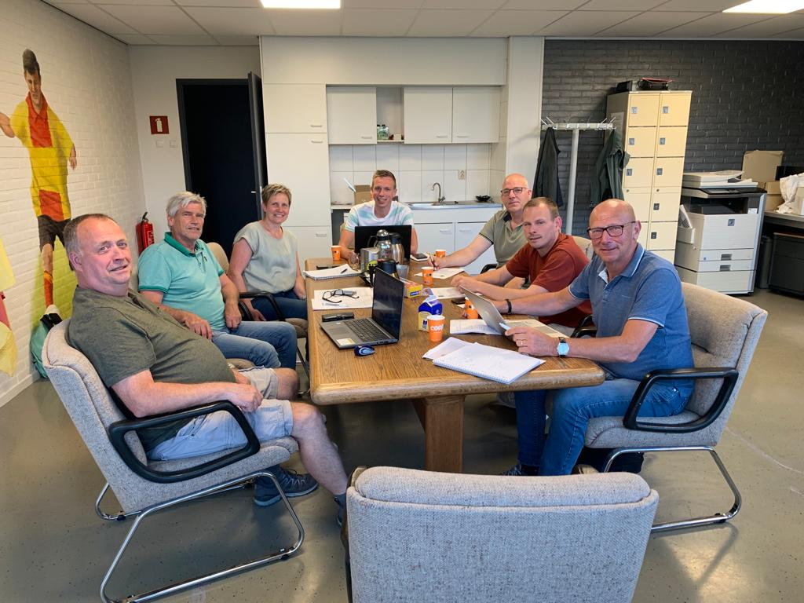
Het bestuur van Vitesse’63 met vlnr Wout Oldejans, Hans Gräler, Anita Kuik, Ruben Keizer, René Brinkman, Niek Nijmeijer en Jos Kok

Het bestuur heeft in het seizoen 2022-2023 in totaal 12x vergaderd. Dit is inclusief de jaarvergadering en de ingelaste jaarvergadering i.v.m. de statutenwijziging. Dit seizoen hebben we traditiegetrouw de eerste vergadering weer bij onze hoofdsponsor Herberg ’t Plein te Meppel gehouden.

Een korte opsomming van een aantal zaken die dit seizoen op de agenda hebben gestaan:

- Vervanging trainersstaf
- Binding en werving scheidsrechters
- Verdere vormgeving Triville
- Verduurzaming accommodatie
- Uitbreiding en binding sponsoren
- Werken aan financiële stabiliteit
- Werving jeugdspelers en kabouters

Ontwikkeling ledental Vitesse’63

Het is interessant om te kijken hoe het ledental van Vitesse’63 zich ontwikkelt. De afgelopen jaren zijn we geconfronteerd met een terugloop in het aantal leden. Zaten we in het seizoen 2018-2019 nog boven de 300 leden in de corona- periode is dat toch wat teruggelopen. Op ons totale ledenaantal van iets meer dan 300 leden is een teruggang in deze jaren van ca 45 leden een behoorlijk aantal. Gelukkig lijkt deze trend het afgelopen jaar niet door te zetten. Het ledenaantal bleef de afgelopen jaren redelijk stabiel en dit seizoen was er zelfs weer een stijging van het aantal leden.

We gaan weer richting de 280 leden en de groei lijkt er nog niet uit. Met de gesignaleerde aanwas van de kabouters hopen we de komende jaren toch weer naar 300 leden te groeien.

Ontwikkeling ledenaantal Vitesse'63
Peildatum einde seizoen | 2022-2023 | 2021-2022 | 2020-2021 | 2019-2020 | 2018-2019
Totaal aantal leden | 276 | 269 | 271 | 292 | 318
Totaal dames leden | 81 | 83 | 84 | 89 | 98
Senioren | 52 | 52 | 52 | 56 | 57
Jeugdleden | 29 | 31 | 32 | 33 | 41
Totaal heren leden | 193 | 186 | 187 | 202 | 220
Senioren | 144 | 146 | 148 | 150 | 152
Jeugdleden | 51 | 40 | 39 | 53 | 68

Bron: Ledenadministratie Vitesse’63

Het voetbalhart

Triville
Stap voorwaarts SJO Triville
Met ingang van dit seizoen speelde onze jeugd voor het eerst onder de naam van SJO Triville. Dit was een volgende stap in de reeds bestaande jeugdsamenwerking tussen WIJC en Vitesse’63 en is erop gericht om de continuïteit van jeugdvoetbal in de dorpen te waarborgen en om de kwaliteit van de spelers te verhogen door iedereen zoveel mogelijk op zijn/haar eigen niveau te laten voetballen.
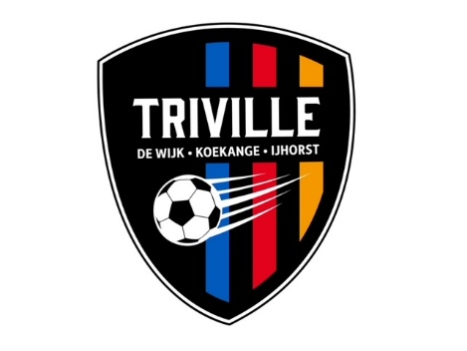
Daarnaast is het bestuur van Vitesse’63 ook ontzettend blij met het feit dat het beoogde eigen jeugdbestuur van SJO Triville dit seizoen vorm heeft gekregen. Onder leiding van Elio Panneman (voorzitter) gaan René Hogenhorst, Dave de Groot en Wendy Loef (allen jeugdcoördinatoren) zich concentreren op de voetbalzaken voor de jeugd. Scheidend bestuurslid René Brinkman blijft tot en met de jaarvergadering het jeugdbestuur ondersteunen om zo te zorgen voor een warme overdracht. Wij wensen hen veel succes en kijken uit naar een goede samenwerking! Immers, de jeugd heeft de toekomst! En trouwens, we kunnen niet wachten tot de nieuwe tenues er zijn. Spoiler alert! Ze zijn prachtig en naar verwachting komen ze aan het begin van komend seizoen binnen.

Wedstrijdsecretariaat en scheidsrechterszaken
Het seizoen 2022-2023 was voor het wedstrijdsecretariaat een ‘normaal’ jaar. Wedstrijden werden door de KNVB ingepland, werden verplaatst als een team niet voldoende spelers had of werden afgelast als de velden niet bespeelbaar waren. Geen bijzonderheden dus.

De senioren zijn het seizoen gestart met 3 bekerwedstrijden, gevolgd door de competitie. De junioren speelden hun competitie in 3 fasen. Tot de herfstvakantie stonden de bekerwedstrijden gepland. Vanaf de herfstvakantie werd fase 1 van de competitie gespeeld en na de winterstop begon fase 2 van de competitie. De pupillen hebben geen bekerwedstrijden gespeeld, maar begonnen gelijk aan de eerste fase van de competitie. De pupillen speelden hun competitie in 4 fasen, 2 fasen in het najaar en 2 fasen in het voorjaar. Het gaat dan om kleinere competities waardoor teams meer op eigen niveau spelen.

Punt van aandacht zijn wel de scheidsrechters. Wij zijn als Vitesse’63 heel blij met de 2 vaste scheidsrechters en een aantal scheidsrechters die af en toe een wedstrijd willen fluiten. Maar toch wordt het steeds lastiger om bij alle wedstrijden een scheidsrechter in te plannen. Het gaat daarbij om wedstrijden van Heren 1, Heren 2, Heren 3, Vrouwen 1, Vrouwen 2, JO17 en JO19. Dus weet je nog iemand die wel (af en toe) een wedstrijd zou willen fluiten, laat het ons weten.

Senioren

Sportief succes
Het seizoen 2022-2023 kende een ongekend slot! Hier een greep uit de meest sprekende prestaties van Vitesse’63 en SJO Triville:
Vrouwen 1 werd na een zinderend slot in de competitie toch kampioen in de 3e klasse. Richting het einde leek FC Klazienaveen er met het kampioenschap vandoor te gaan, maar door een overtuigende 12-1 overwinning op Steenwijkerwold zag de wereld er voor Vitesse’63 opeens heel anders uit en stonden ze op doelsaldo bovenaan met nog een wedstrijd te spelen. De uiteindelijke kampioenswedstrijd was op Urk. Bij terugkomst kregen de Vrouwen een prachtig onthaal, gingen ze op de platte kar en bleef het nog lang gezellig bij de kantine met zanger René Eshuijs. Voorzitter Keizer sprak de groep toe en stond daarnaast ook nog stil bij het afscheid van scheidend trainer Marco de Jonge. Linda Nijmeijer staat volgend seizoen als hoofdtrainer langs de lijn. Tijdens de Zwiers-bokaal (afsluitend toernooi alle Vrouwenteams) reikten voorzitter Ruben Keizer en wedstrijdsecretaris (en in middels ex-voetballer) Anita Kuik de medailles en bijbehorend certificaat uit aan Vrouwen 1.
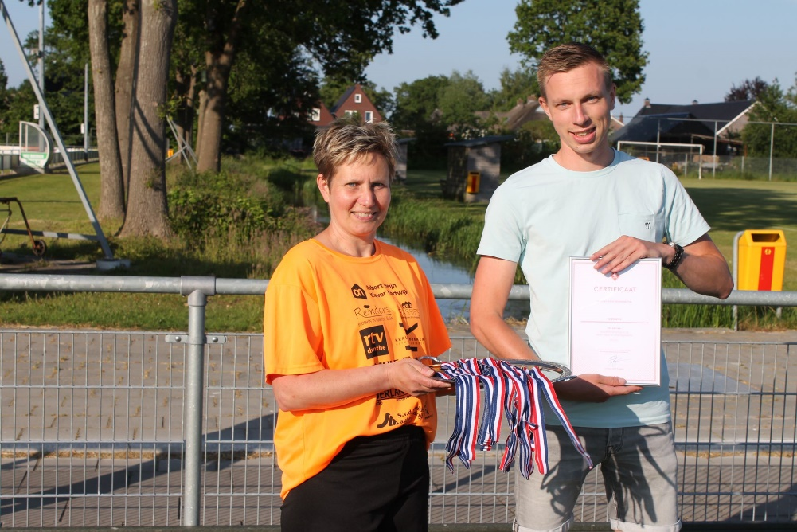

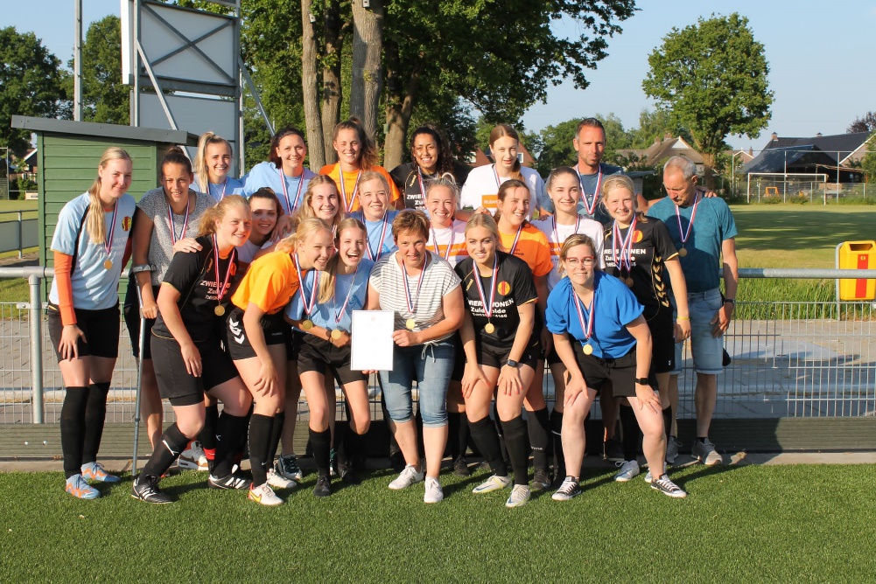

Heren 1 kende een nooit eerder vertoonde zegereeks in de historie van Vitesse’63 en pakte daarmee de laatste periodetitel in de 3e klasse. In maart stond het team nog stijf onderaan in de derde klasse D. Door zeven overwinningen op rij, een gelijkspel tegen Zuidlaren en uiteindelijk de winst op SJS in de laatste competitieronde konden de mannen van Klaas Mijnheer zich opmaken voor de nacompetitie voor promotie naar de 2e klasse. Dit avontuur begon in en tegen Aduard en werd na winst verlengd met minimaal nog een wedstrijd, uit in Groningen tegen Groen-Geel. Hier kwam het sprookje uiteindelijk ten einde maar wat hebben de heren een ongekende prestatie neergezet en onze trouwe supporters nog verwend. We hopen volgend jaar ook weer veel publiek te zien bij de wedstrijden van Heren 1 of andere teams! Na de wedstrijd tegen SJS werd door de voorzitter ook nog stilgestaan bij het afscheid van Klaas Mijnheer. Vanaf volgend seizoen is Pim Donker de hoofdtrainer van HR1 bij Vitesse’63.
Onze sterren van de Walking Football kenden ook een geweldig seizoen! Naast een aantal winsten en overige podiumplekken op verschillende toernooien ging het team er ook met het kampioenschap van de Walking Football competitie Zuidwest-Drenthe vandoor. Tijdens de laatste speelronde maakten zowel Vitesse’63, vv Steenwijk en HZVV nog kans op de titel. Vitesse’63 stond vijf punten los van zowel Steenwijk als HZVV en dus aan minimaal twee punten voldoende om kampioen te worden. Dat werd direct in de eerste wedstrijd tegen Dedemsvaart al veilig gesteld!
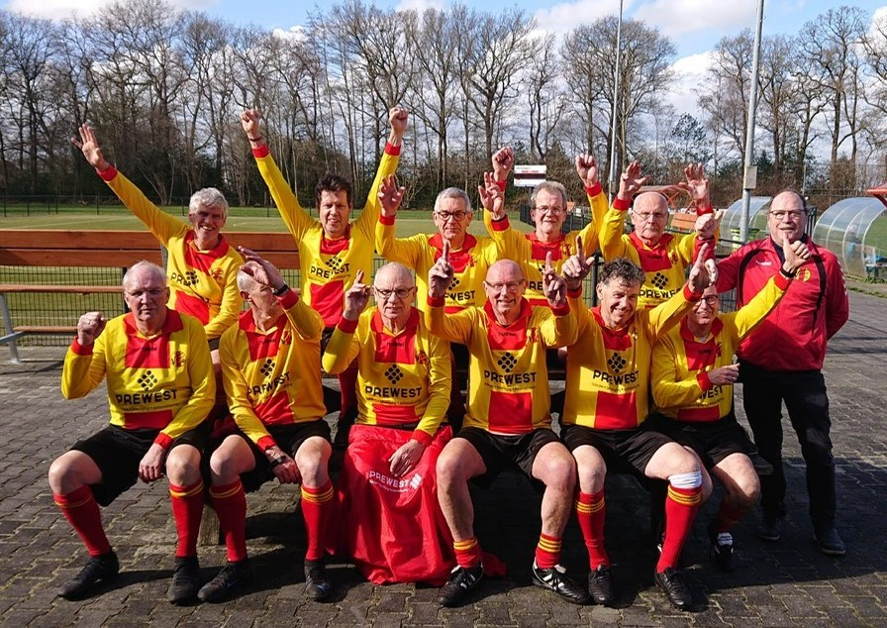
Dan een uitstapje naar de jeugd van SJO Triville. Daar werd JO15-1 niet alleen kampioen in de 1e klasse maar ook in de hoofdklasse en als kers op de taart stond het aan het eind van het seizoen ook nog in de finale van de beker. In Jubbega was Hardegarijp JO15-1 de tegenstander. Uiteindelijk werd deze wedstrijd verloren na penalty’s. Toch mogen de jongens terugkijken op een super seizoen!
Het bestuur feliciteert alle kampioenen nogmaals met hun prestaties maar is ook immens trots op alle andere teams/elftallen en het enthousiasme, de sportiviteit en het fanatisme dat we het afgelopen seizoen hebben gezien op alle velden! Op naar weer zo’n mooi succesvol seizoen.
Toernooien
Ook het afgelopen seizoen blonk Vitesse’63 met al haar vrijwilligers weer uit in het organiseren van (relatief grote) toernooien. Zo kenden we afgelopen seizoen maar liefst vier toernooien van behoorlijk formaat en/of allure:
- Regiotoernooi (met zeven selectieteams, livemuziek en een bbq)
- Prewest Walking Football toernooi (met maar liefst 20 teams uit de wijde regio!)
- Koningsdagtoernooi (met vele teams van de scholen uit Ruinerwold, Koekange, Echten en de Wijk)
- Van Spijker jeugdvoetbaltoernooi SJO Triville (met 32 teams in de leeftijdsklassen JO8, JO10 en JO12)
Stuk voor stuk toernooien waar tegenstanders met veel plezier op terugkeken en aangaven graag een volgende editie weer van de partij te willen zijn. Een groot compliment voor Vitesse’63 en alle vrijwilligers die deze toernooien mogelijk maken. Onze dank is dan ook groot!

Jeugd
De coördinatie werd dit jaar gedaan door Rene Brinkman in samenwerking met Wacker De Wijk.
Eindelijk weer een jaar zonder corona, er werd weer optimaal gebruik gemaakt van de speeldagen.
In het begin van dit jaar (2023) zijn we begonnen met het nieuwe Triville Jeugdbestuur. Voorzitter Elio Panman en de jeugcoördinatoren Rene Hogenhorst, Dave de Groot en Wendy Loef. Ze zij druk bezig geweest met het samenstellen van de teams voor het seizoen 2023-2024.
Begin van het jaar heeft de sponsorcommissie ‘’ Van Spijker infrabouw “ bereid gevonden om hoofdsponsor van SJO Triville te worden waar we erg blij mee zijn. Het logo is aangeleverd en dit is het resultaat van de shirtjes. De shirtjes konden voor het seizoen niet geleverd worden maar zijn voor het nieuwe seizoen beschikbaar voor de spelers.
Op 10 juni werd het tweede Triville jeugtoernooi gespeeld, dit toernooi werd het “Van Spijker jeugdvoetbaltoernooi” Het was wederom weer een groot succes. In totaal waren er over de locaties Koekange en De Wijk 32 teams aanwezig. Het was een drukke en zeer warme dag.
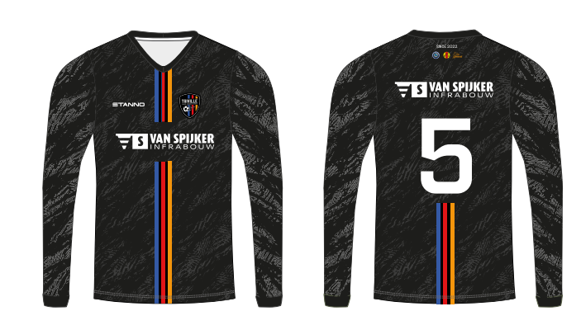

JO19-1 werd geleid door Gerrold Steenbergen en Erwin Kuiper als vaste vlagger Het team werd getraind door Dennis Westerbeek en Peter Kuiper. In het najaar speelden ze 2e klasse en werden in deze poule 1e . In het najaar speelden ze 1e klasse en eindigden op de 5e plek.
JO17-1 werd geleid en getraind door Jan Waninge. Het team begon in het najaar in de derde klasse en eindigde op plek 4 en in het voorjaar eindigde het team op plek 3.
JO15-1 werd getraind en geleid door Marcel Prent en Alfred Doorn. Ze werden met de trainingen bij gestaan door Peter Kuiper en Joy Mennink. JO15-1 speelde in het najaar in de Hoofdklasse en werden daarbij 1e . in het voorjaar beleven ze in de hoofdklasse en werden uiteindelijk 6e.
Met de beker klommen ze door naar de finale maar die werd helaas niet winnend afgesloten. De uitslag werd beslist door penalty’s. Uiteindelijk in het voordeel van Hardegarijp maar al met al een geweldige prestatie die dit seizoen door dit team is geleverd.
JO15-2 werd getraind en geleid door Hilbert Middelveld ook Marcel Prent hielp mee met de trainingen. In het najaar speelden ze in de vierde klasse en werd daarbij 1e. In het voorjaar speelden ze in de derde klasse en werden daarbij 6e.
JO15-3 werden getraind door Dave de Groot en Remco Stadman. Het team speelde in het najaar in de 4e klasse en werden daarbij 6e. In het voorjaar werden ze 10e.
JO13-1 werd geleid door Frank Johnsen en Ruben Kleier. Het team werd getraind door Mart Westerbeek en Joeri Huigen. JO13-1 speelden in het najaar 1e klasse en werden daarbij 2e en in het voorjaar speelden ze ook in de eerste klasse en werden daarbij ook 2e.
JO13-2 werd geleid door Geert Jan Lubbering. Het team werd getraind door Jan Willem Echten .JO13-2 speelden in het najaar 3e klasse en werden daarbij derde in het voorjaar werden ze in de zelfde klasse 4e.
JO12-1 werd geleid door Margriet Sloots en Jenny Ottevanger. Het team werd getraind door Joy Mennink. JO12-1 speelde in het najaar 3e klassen en werden daarbij derde in het voorjaar werd het JO12 team omgezet naar JO13-3 en werden 12e in de derde klasse.
De volgen de teams speelden in 4 fasen. 1e fase was de beker en fase 2 t/m 4 competitie
JO11-1 werd geleid door Henk Timmerman en getraind door Jarno en Sem Liezen en Dennis Westerbeek. JO11-1 speelde 2e fase 2e klasse en werden eerste, 3e fase 1e klasse en werden zevende en de vierde fase 1e klasse en eindigde op de 8e plek
Van JO10 tm JO8 worden er geen standen bijgehouden.
JO10-1 werden geleid en getraind door Mark Kalter en Tjalke Westra. JO10-1 speelde in de 2e fase 2e klasse, derde fase 1e klasse en de vierde fase ook 1e klasse
JO10-2 werd geleid door Marjolein Dijkstra en getraind door Jeroen Bisschop. JO10-2 speelden in alle fase’s in de derde klasse.
JO10-3 werd getraind en geleid door Johnny Boers. In de 2e fase speelden ze 4e klasse en fase 3 en 4 in de 3e klasse.
JO9-1 werden getraind en geleid door Arno Kuijer, Robert Hof en Felice Barelds. JO9-1 speelde in de 2e fase derde klasse en fase 3 en 4 2e klasse
JO9-2 werd geleid door Jolanda Lubbinge en getraind door Jan Pinxterhuis. JO9-2 speelde in de 2e fase 4e klasse, 3e fase 3e klasse en in de 4e fase 4e klasse.
JO9-3 werden getraind en geleid door Anne Ploeg en René van Zuthphent. JO9-3 speelde in de 2e fase 3e klasse en fase 3 en 4 in de 4e klasse.
JO8-1 werd geleid door Debby Vogelzang en getraind door Theo Steenbergen en Chiel Duinkerken. JO8-1 speelde in de 2e fase 2e klasse, derde fase 3e klasse en de 4e fase 4e klasse.
JO8-2 werd geleid door Sander Ems en getraind door Jos Everts. JO8-2 speelden zowel in de 2e, 3e en de 4e fase in de 4e klasse. De eerst fase hadden het zeer moeilijk maar door bijspringen van JO8-1 werd 3e en 4e fase wat makkelijker en werd er ook gewonnen.
De Kabouters werden begeleid door Janine Heuvelman, Ilse Heuvelman en Roy Kuik. Deze hebben voor het nieuwe seizoen weer mooie spelertjes afgeleverd.

Accommodatiebeheer en kantine

Accommodatie

Accommodatiebeheer is natuurlijk bezig met de wekelijkse taken. Dit betekent dat twee maal in de week de volgende activiteiten plaatsvinden:
- Onkruid bestrijding in bestrating en velden.
- Prullenbakken legen.
- Kunstgras borstelen/vegen/blad verwijderen..
- Bladblazen. Hiervoor is door de vereniging een nieuwe bladblazer aangeschaft.
- Bij droogte dagelijks sproeien (24 / 7).
En voor de wedstrijden:
- Doelnetten controleren
- Zaterdagmorgen velden klaarmaken..
- Wedstrijdballen/vlaggen klaar leggen in bestuurskamer.
Daarnaast wordt er veel ”energie” gestoken in de verduurzaming van ons sportpark. Wellicht hebben sommigen het al gezien maar sinds begin deze maand liggen er ook zonnepanelen op onze kantine! Zo brengen we ook de energiekosten van onze mooie kantine terug. De panelen zijn vakkundig geplaatst door R&K Installatietechniek en de opbrengst wordt nauwlettend in de gaten gehouden door bestuurslid Wout. Daarmee zijn we voorlopig eerst klaar met de verduurzaming van ons sportpark (LED-verlichting op het hoofdveld, zonnepanelen op de kantine en het kleedkamergebouw, spouwmuurisolatie).
Alhoewel, het meubilair in de bestuurskamer wordt ook aangepakt. De oude bestuurstafel is inmiddels verkocht en vervangen door een nieuwe en voor de “oh zo” lekker zittende bestuurskamerstoelen werd een duurzame oplossing bedacht, ze werden opnieuw bekleed!

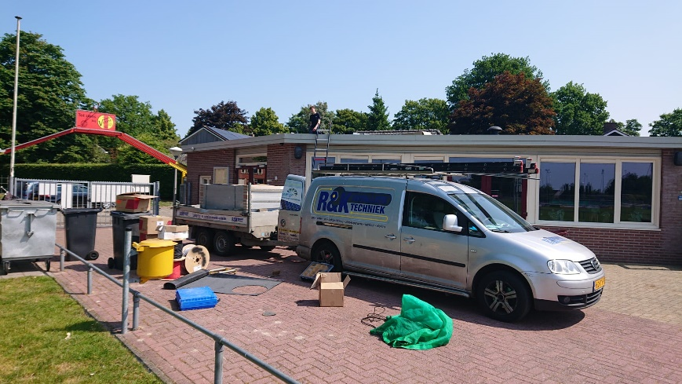

Kantine

Iris Drost heeft het afgelopen seizoen de kantineplanning gedaan. De kantine is gestart met voldoende vaste vrijwilligers al zou het niet verkeerd zijn wanneer we nog wat ruimer in het jasje zouden zitten met kantine medewerkers. Met name voor de doordeweekse wedstrijden is het nog lastig om mensen te vinden. Werk en zelf sporten zitten ons dan in de weg. Dus heb je interesse meld je dan even.
Uiteindelijk is de kantine geen enkele avond gesloten geweest dus CHAPEAU voor de kantine medewerkers.
We hebben een aantal nieuwe producten uitgeprobeerd het afgelopen seizoen maar de verkoop hiervan viel toch tegen zodat we besloten hebben hier niet verder mee te gaan.
Wel is besloten om een nieuwe thermostaat aan te schaffen waardoor er geen gedoe meer is met het vergeten uitzetten omdat we alles nu met de app kunnen doen. Dit werkt heel goed. Ook is er een percolator bijgekocht voor 40 kopjes.
Om nog even een indruk te geven van de toernooien waar de kantine het afgelopen seizoen, naast de reguliere planning, mee bezig is geweest het onderstaande overzicht:
- 24-8-2022 Regiotoernooi van de senioren met 6 teams.
- 23-9-2022 Prewest Walking Football toernooi met 20 teams.
- 4 -3-2022 Seniorenavond met zanger Gewoon-Johann
- 18-3-2023 Jeugdtoernooitje JO-07 met 14 teams
- 27-4-2023 Koningsdag voetbaltoernooi
- 10-6-2023 Van Spijker Jeugdvoetbaltoernooi met 32 teams

Sponsorcommissie en maatschappij

Sponsorcommissie en activiteitencommissie
Het is gelukkig al weer enige tijd geleden dat we de corona perikelen achter ons hebben kunnen laten. Hier waren we ook aan toe dat we onze activiteiten weer konden oppakken en weer leuke dingen kunnen organiseren. En dat wij niet de enigen waren hebben we wel gemerkt aan de opkomst van de sponsordag. Op 24 november hebben we alle sponsoren uitgenodigd voor een sponsor avond bij de Westerbergen en hier hebben we c.a. 55 sponsoren mogen verwelkomen. We hadden 2 hele interessante gastsprekers namelijk Jesse Keizer die een prachtig verhaal had over zijn bedrijf Wovar en Jasper Veltman over de Westerbergen en het nieuwe entertainment centrum.
Na de presentaties was er gelegenheid om te bowlen uiteraard onder het genot van een hapje en een drankje. We hebben hier hele leuke reacties op gekregen en met zo’n mooie opkomst mogen we best wel spreken van een mooi succes.
Uiteraard hebben we daarnaast ook nog vele andere zaken opgepakt en daarvan zullen we in onderstaande een weergave geven.
- De activiteitencommissie heeft weer voor de jeugd een paaseieren zoekactie georganiseerd.
- Op Koningsdag heeft de activiteiten commissie weer een schoolvoetbal toernooi georganiseerd en het was een prachtig en zeer goed bezocht evenement. Tevens waren er mooie prijzen te winnen die beschikbaar zijn gesteld door de volgende sponsoren
Kap Salon van den Berg/ ’t Wold/ Westerbergen/ Pitch&Putt/ Voetbalshop.
- Samen met de sponsorcommissie van De Wijk hebben we een hele mooie hoofdsponsor gevonden die het volledige kledingpakket voor alle Triville teams sponserd.
- Heren 1 zal een trainingstenue bestaande uit shirt/short/trainingspak en 2 paar sokken ontvangen die alleen gebruikt mag worden op de trainingen. Dit wordt gesponserd door Numan Assurantiën.
- Vrouwen 1 hebben dit jaar een nieuw clubshirt en sportief jack ontvangen. Dit hebben zij zelf in werking gezet in overleg met de sponsorcommissie. De sponsoren zijn Hotel Restaurant Boszicht en Salon Gejanca.
- De jongste spelers van Vitesse’63 zijn de kabouters en inmiddels zijn er al zo’n 25 kabouters. Officieel kunnen zij nog geen lid worden maar wij vinden uiteraard dat ze er wel degelijk bij horen en daarom wordt er om de 2 weken al een beetje spelenderwijs getraind. R&K Installatietechniek is bereid geweest om voor elke kabouter een Vitesse’63 shirt te sponseren.
- Bij de Rabo Club Support actie is ook weer goed op Vitesse’63 gestemd want we hebben een bedrag ontvangen van € 1.611,-
- De sponsoren hebben bij het begin van het seizoen een Vip-kaart ontvangen waarmee zij de thuiswedstrijden gratis kunnen bezoeken en ook een kop koffie krijgen aangeboden.
- Er zijn 8 nieuwe bord sponsoren bij gekomen en 5 bord sponsoren zijn gestopt.
In het afgelopen seizoen hebben we alle contracten van de bordsponsoren vernieuwd en is de jaarlijkse bijdrage verhoogd van € 100,- naar € 135,-

Vrijwilligers

Ook dit seizoen hebben weer talloze vrijwilligers zich ingezet voor onze vereniging. We zijn ontzettend trots op zo’n grote vrijwilligersschare!
Van het accommodatieteam die ons sportpark op en top eruit laten zien tot de vaste kantinevrijwilligers die voor dag en dauw achter de bar staan. Van de activiteitencommissie die activiteiten organiseert voor onze jeugd tot de sponsorcommissie die sponsoren binden en mooie netwerken laten ontstaan. En van de trainers, leiders en (assistent)scheidsrechters die zich volop inzetten voor de wedstrijden van en trainingen voor onze jeugd en senioren tot ons eigen bestuur. Maar ook voor de voor onze leden wat minder ‘zichtbare’ vrijwilligers die zich bezighouden met o.a. de kleding, bestuurskamerdiensten, ledenadministratie, boekhouding en de website en sociale media!
Er gebeurt heel veel achter en voor de schermen van onze vereniging en dat mag gezien worden.
Uiteindelijk maken vrijwilligers de club! Tegelijkertijd blijft het op diverse posities toch schaars qua aantal vrijwilligers. Dus lijkt het jou bijvoorbeeld leuk om eens in de ochtend of middag achter de bar in de kantine te staan, wedstrijden te fluiten als scheidsrechter of totaal iets anders te doen? Stuur dan eens een berichtje naar een van de bestuursleden.

